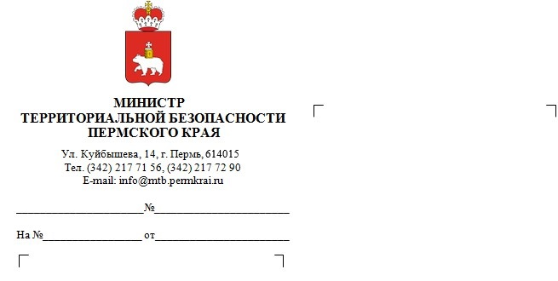

Министру образования  
и науки Пермского края

Кассиной Р.А.

Министру культуры   
Пермского края

Платоновой А.В.

О направлении антинаркотических видеороликов для использования   
в профилактической работе

Уважаемые коллеги!

В целях формирования негативного отношения к проблеме незаконного оборота наркотических средств на территории региона прошу  
Вас разместить на официальных интернет - ресурсах ведомств, в том числе подведомственных организаций и организовать трансляцию   
на используемых площадках профилактические видеоролики   
об ответственности за незаконное распространение наркотиков, разработанные Главным управлением по контролю за оборотом наркотиков МВД России   
во взаимодействии с ФКУ «Объединенная редакция МВД России». Указанные материалы прошли экспертизы на наркологическую безопасность и возможность использования в образовательной среде в Федеральном государственном бюджетном учреждении «Национальный медицинский исследовательский центр психиатрии и наркологии имени В.П. Сербского» Министерства здравоохранения Российской Федерации и Министерстве просвещения Российской Федерации и рекомендованы для использования в целях антинаркотической пропаганды.

Профилактические материалы размещены по ссылке:

<https://disk.yandex.ru/d/bfc8znVuAgedDQ>.

С уважением,

В. А. Батмазов

Вшивкова Наталья Александровна

navshivkova@mtb.permkrai.ru

217-71-56